CAD 导出实战：在 SolidWorks 软件中设计并简单创建一个不少于 5 个关节的机器人模型。使用导出工具将其转化为标准 URDF 文件，最终通过 ROS 可视化仿真验证其坐标系及运动学连通性的正确性。
交付标准：将设计思路、导出配置操作步骤以及 RViz 中的运行验证截图进行整理，统一导出为 PDF格式文档提交。

- 设计思路
设计5自由度的机械臂，基座、连杆配置如下，
零件 | 形状 | 规格
base_link | 圆柱 | R=120mm H=80mm
link_1 | 圆柱 | R=60mm H=60mm
link_2 | 长方体 | 80x60x300mm
link_3 | 圆柱 | R=35mm H=250mm
link_4 | 圆柱 | R=30mm H=120mm
link_5 | 长方体 | 60x80x40mm
（SolidWorks使用不熟练，不少参数和坐标设置有偏差）
- 导出配置操作
按照课上操作步骤，设置连杆间顺序和关节点配置。
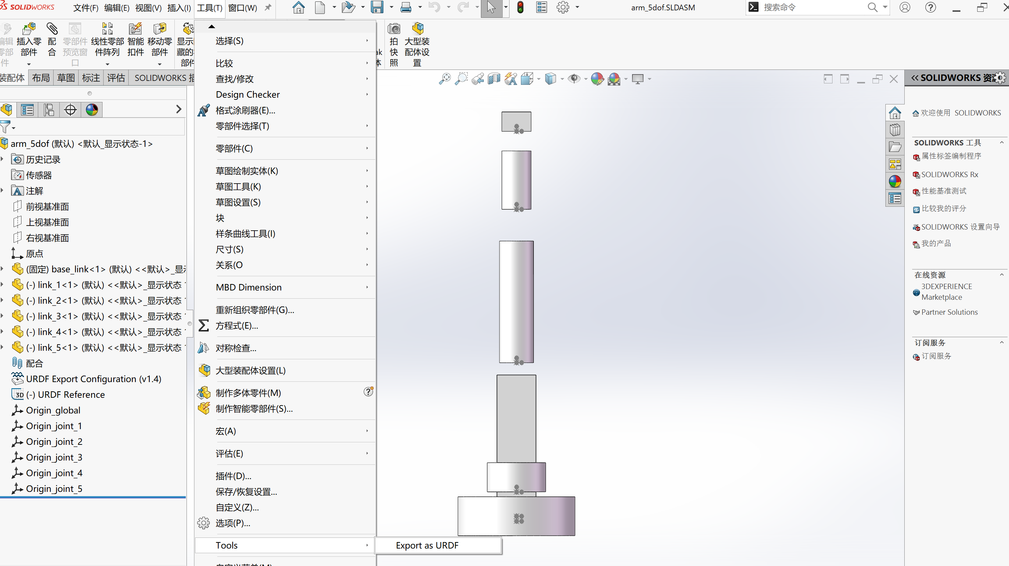
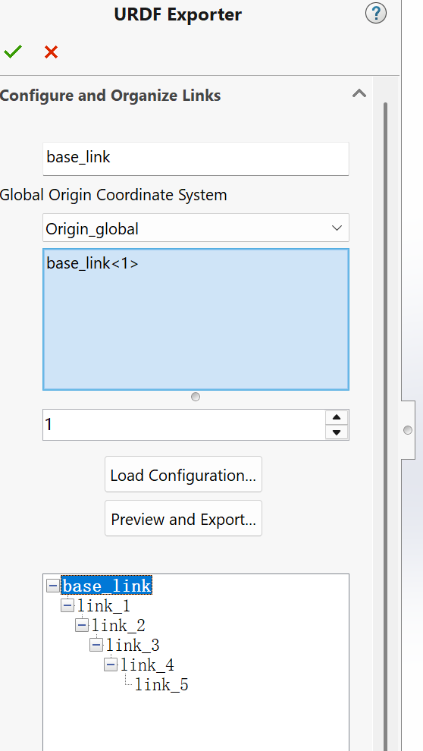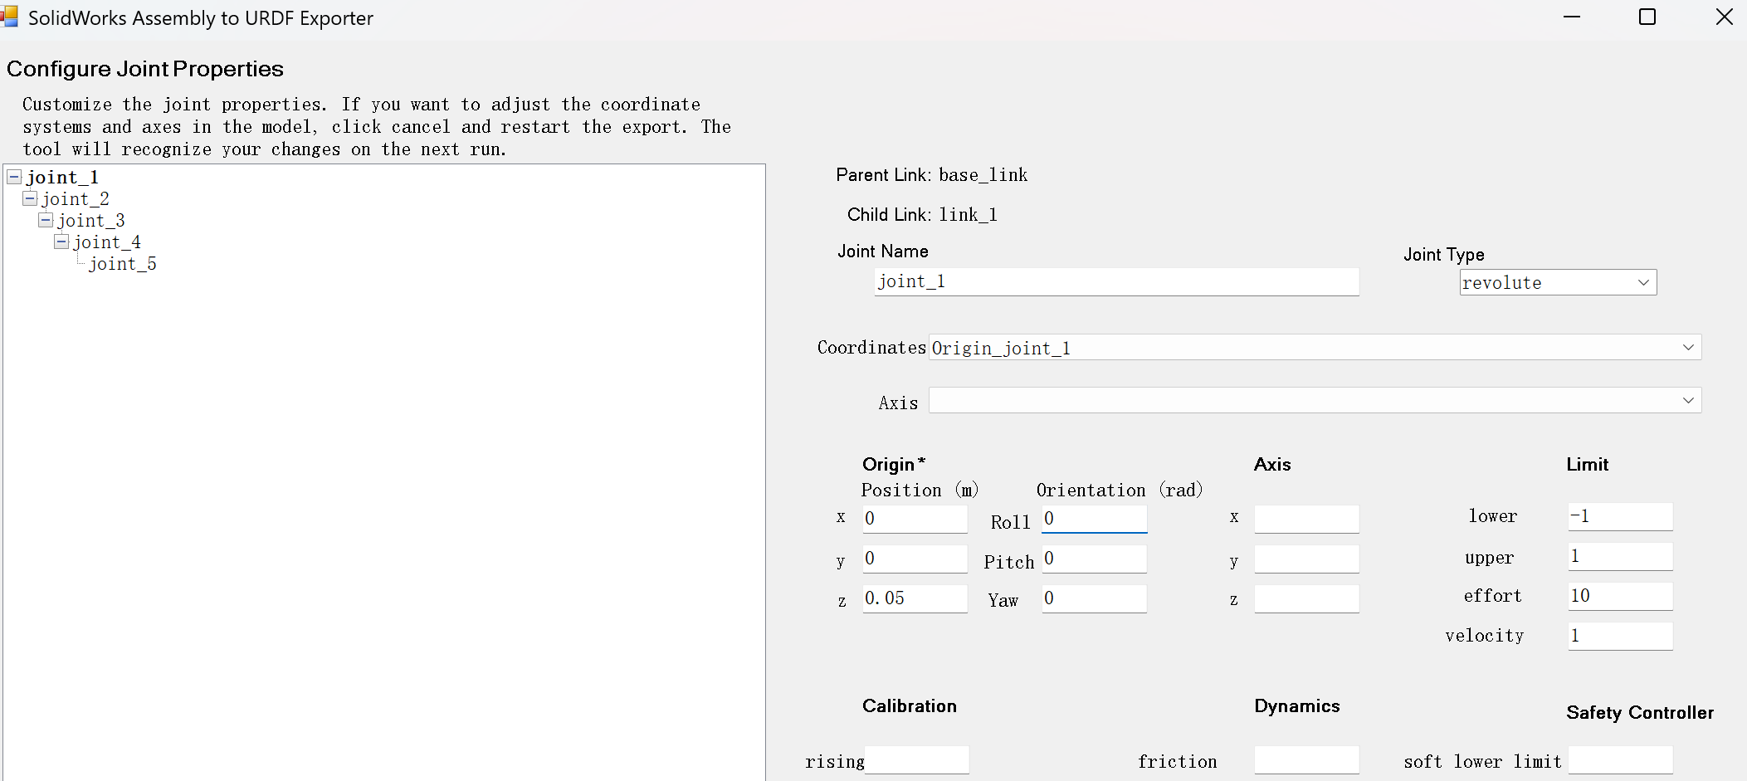
- 运行验证
- viewer.robotsfan.com在线验证
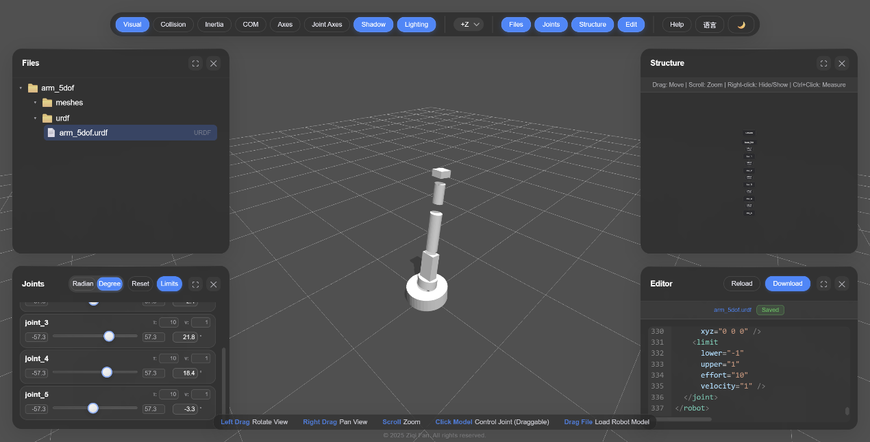
- vscode插件可视化urdf
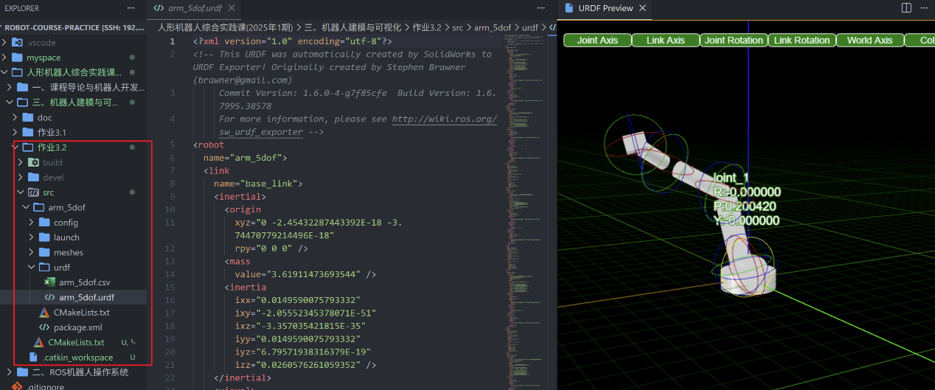
- Rviz可视化
将导出的arm_5dof文件夹置于src下，再回到上级目录依次执行
catkin_make
source devel/setup.bash
roslaunch arm_5dof display.launch
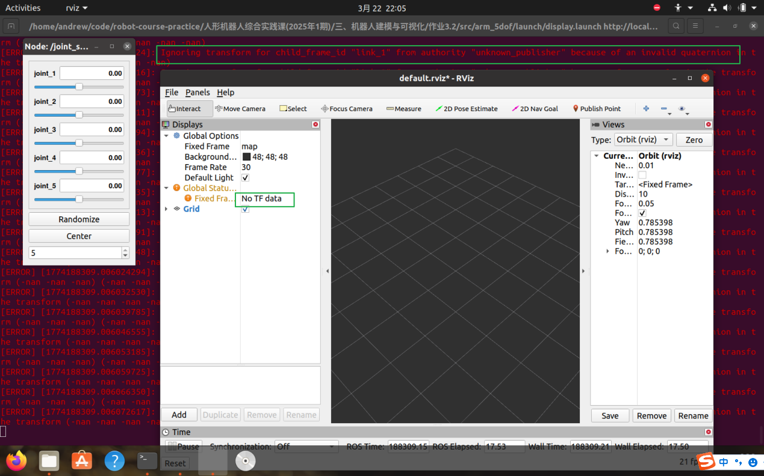
未显示出机械臂和TF tree，根据日志应当是关节点设置错误导致，正在解决中。

